

Equipo 5

**UNIVERSIDAD NACIONAL AUTÓNOMA DE MÉXICO**

**FACULTAD DE INGENIERÍA**

**PRACTICA 01: La computación como herramienta de trabajo del profesional de ingeniería**

**FUNDAMENTOS DE PROGRAMACIÓN (LAB.) GRUPO: 16**

**ALUMNOS:**

* **Cortés Rosaslanda Samantha Andrea**
* **Lara Maldonado Mariana**
* **Juárez Castillo Arturo**
* **Mendieta Caballero Daniela**

**Fecha de entrega: 15/02/17**

Objetivos

Descubrir y utilizar herramientas de software que se ofrecen en Internet que permitan realizar actividades y trabajos académicos de forma organizada y profesional a lo largo de la vida escolar, tales como manejo de repositorios de almacenamiento y buscadores con funciones avanzadas.

1. Lista numerada de ejercicios realizados
   1. Cinco búsquedas con Google
   2. Cinco conversiones a través de Google
   3. Cinco operaciones con Google
   4. Una gráfica 2D y otra 3D
   5. Búsquedas con Google Académico
   6. Búsqueda de imágenes con Google imágenes
   7. Encontrar museos virtuales en Google
   8. Creación de carpeta en One Drive

NOTA: Como actividad en casa se creó una cuenta en github.com para compartir la práctica

1. Indicar que ejercicios no salieron. Si todos se pudieron realizar así debe señalarse.

Todos los ejercicios se realizaron correctamente.

1. Presentar planteamiento de los ejercicios y los resultados obtenidos en ellos

**Primero se utilizó el Google para encontrar resultados a diversas búsquedas con ayuda de signos para mejorar los resultados de la búsqueda. Cada integrante realizo 5 búsquedas distintas.**

Cortés Rosaslanda Samantha Andrea:

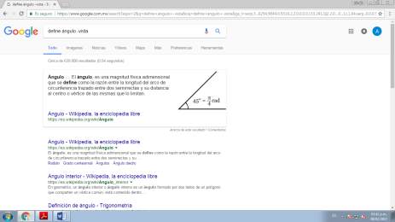 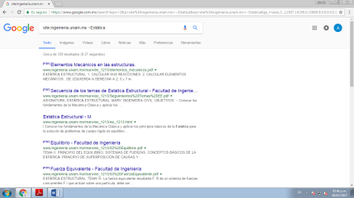 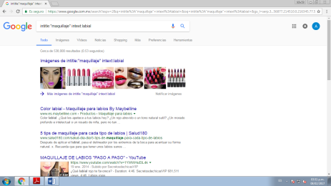

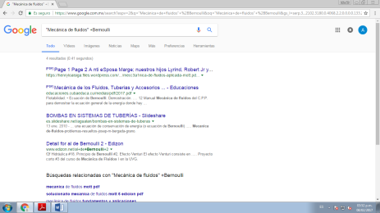 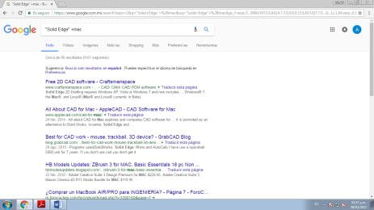

Lara Maldonado Mariana:

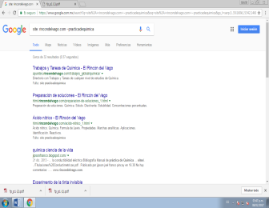 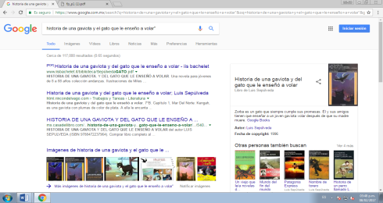 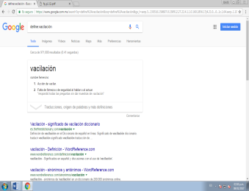 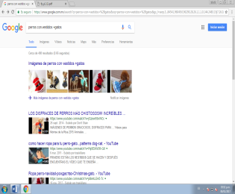 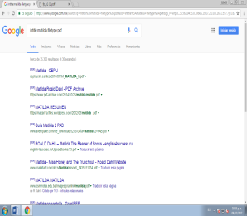

Juárez Castillo Arturo :

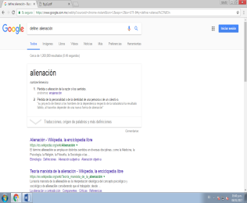 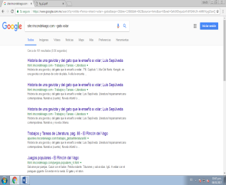 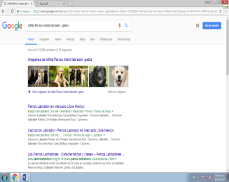 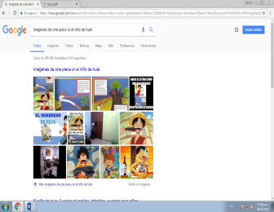 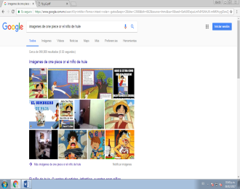

Mendieta Caballero Daniela:

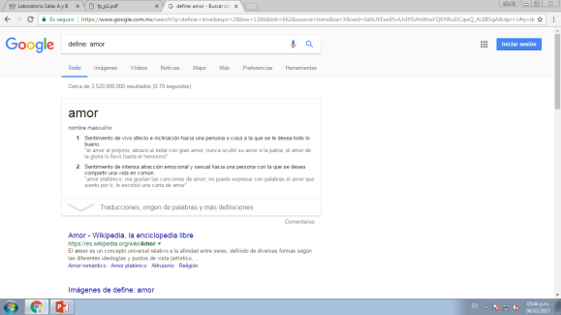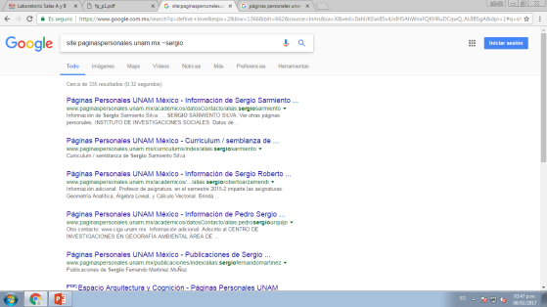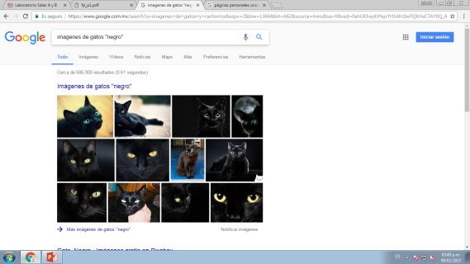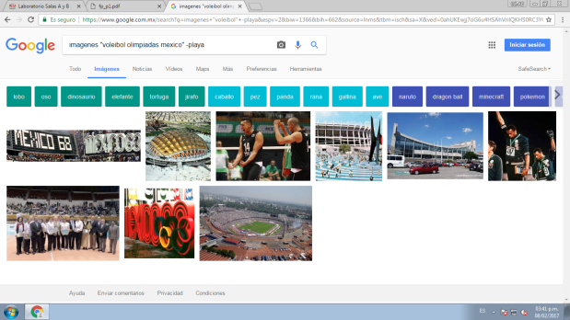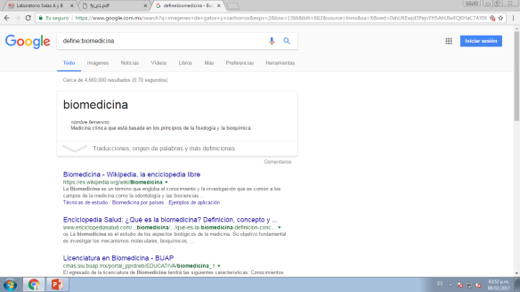

**Luego se realizaron conversiones a través del mismo buscador. Cada integrante realizo diversas conversiones.**

Cortés Rosaslanda Samantha Andrea:

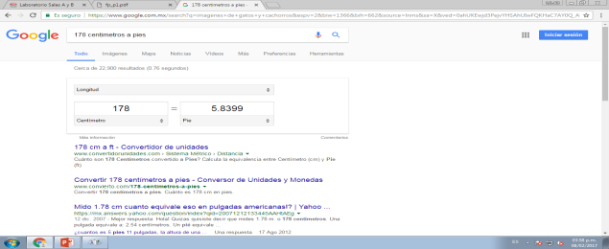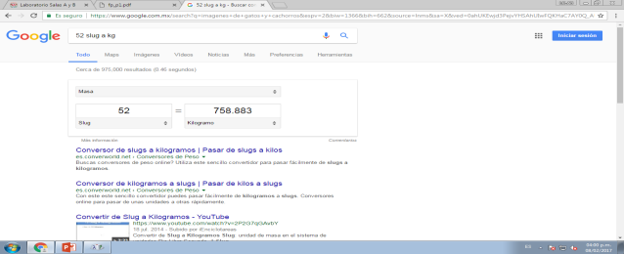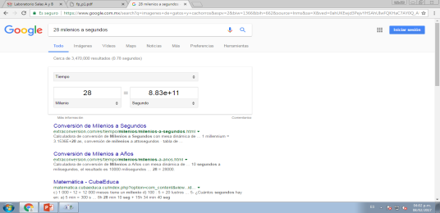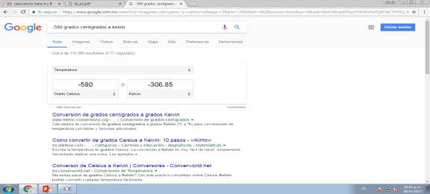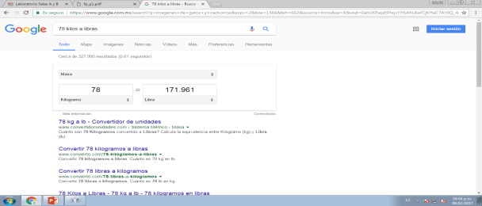

Lara Maldonado Mariana:

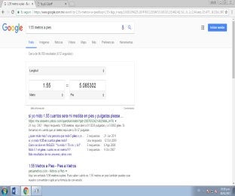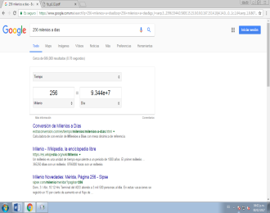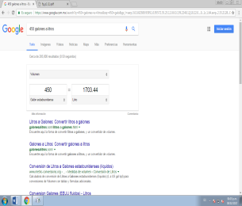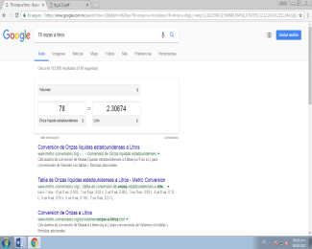 Juárez Castillo Arturo:

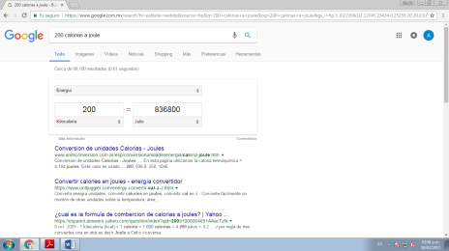 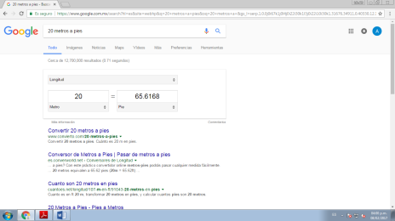

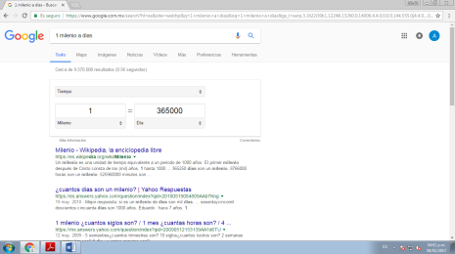 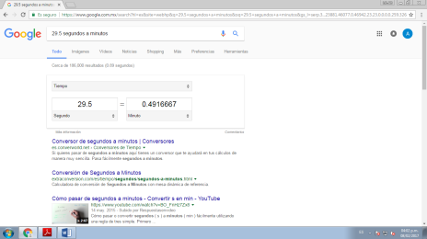 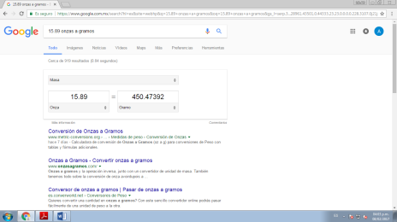

Mendieta Caballero Daniela:

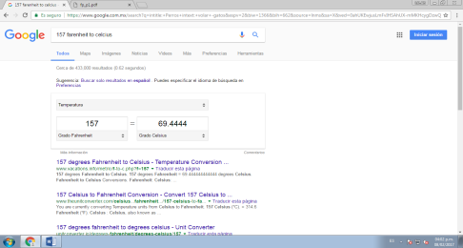 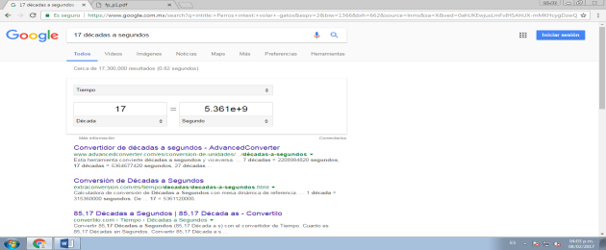 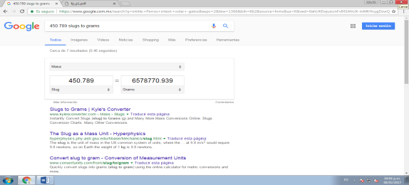 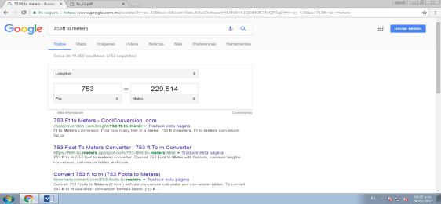 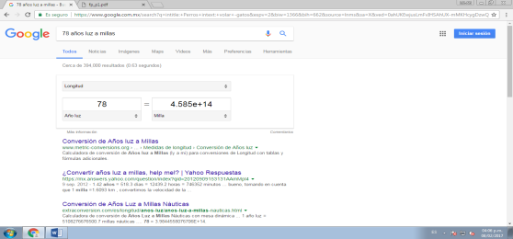

**Después se uso la función de calculadora que posee el buscador Google. De igual manera cada integrante realizo distintas operaciones.**

Cortés Rosaslanda Samantha Andrea:

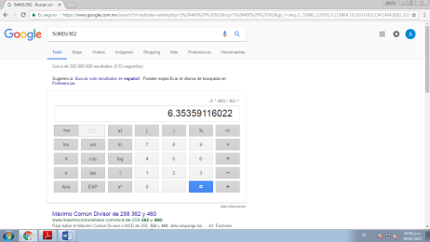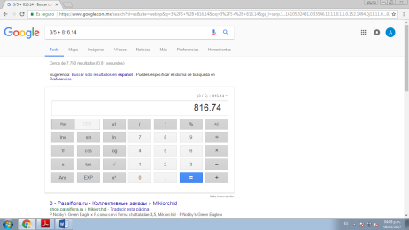 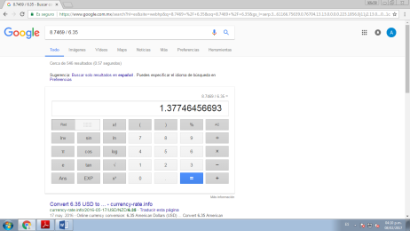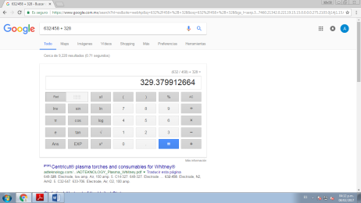 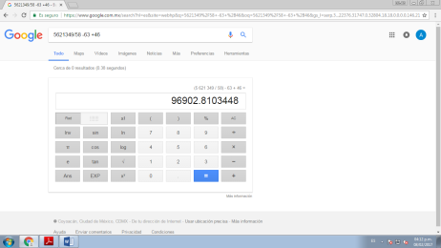

Lara Maldonado Mariana:

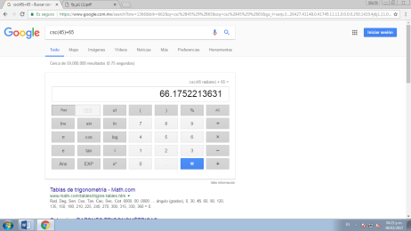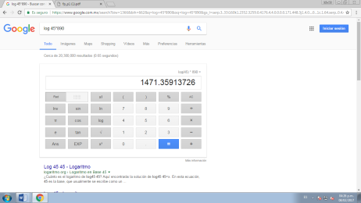 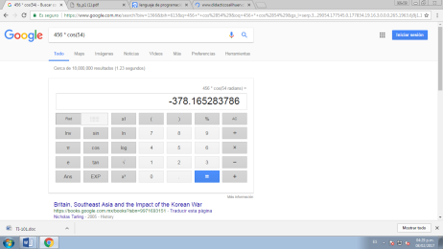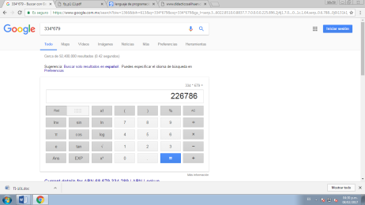 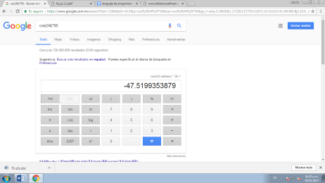

Juárez Castillo Arturo:

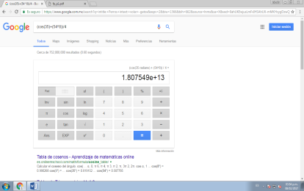 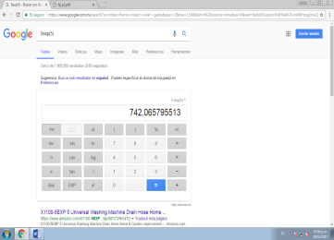 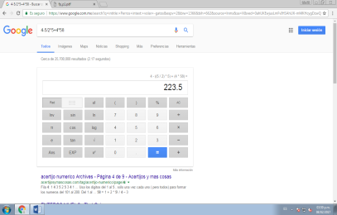 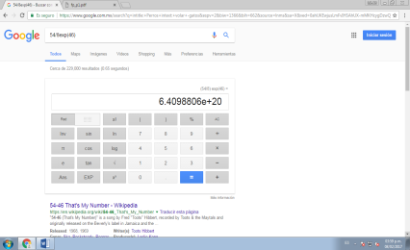

Mendieta Caballero Daniela:

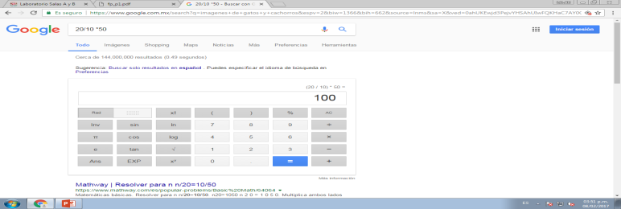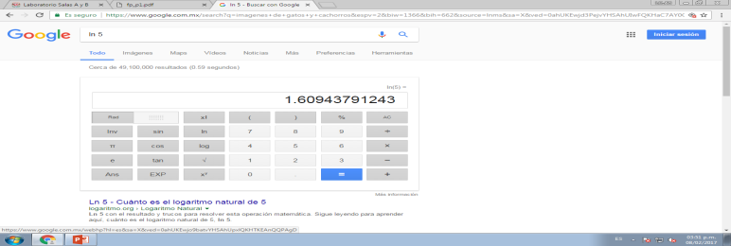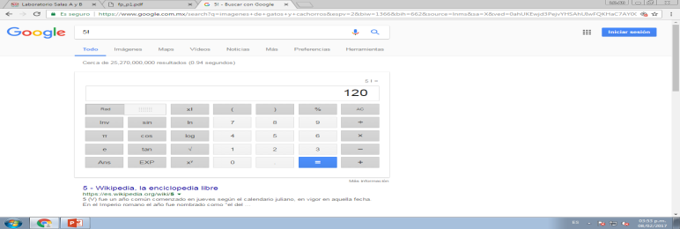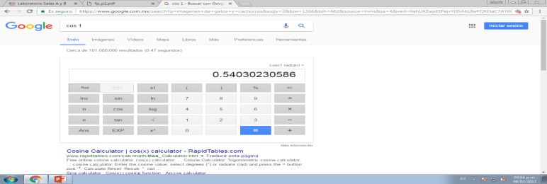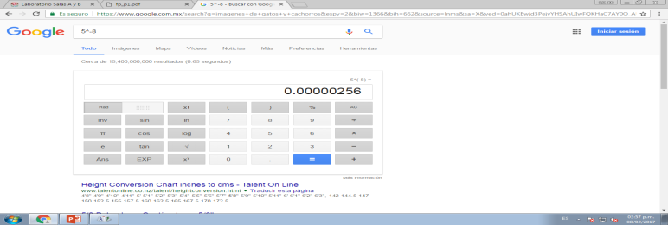

**Se realizaron graficas tanto en 2D y 3D. Cada integrante realizo una gráfica de cada tipo.**

Cortés Rosaslanda Samantha Andrea:

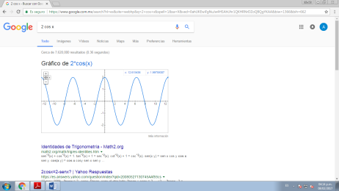 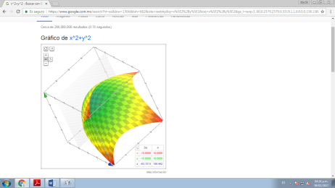

Lara Maldonado Mariana:

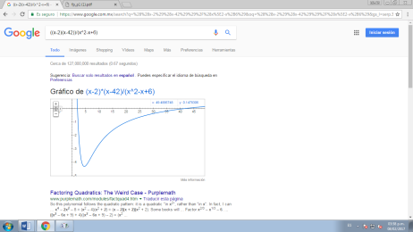 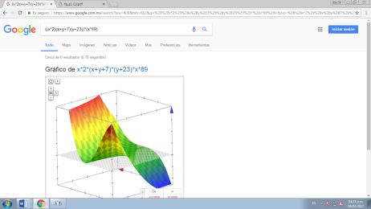

Juárez Castillo Arturo:

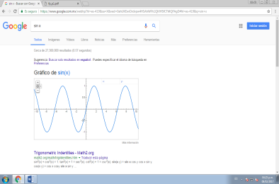 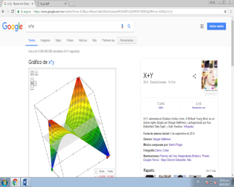

Mendieta Caballero Daniela:

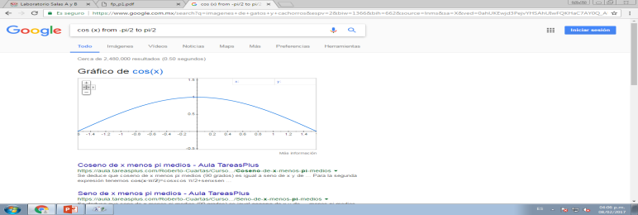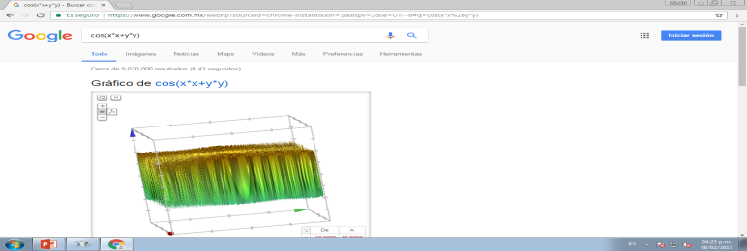

**Utilizando Google Académico se buscaron distintas palabras, posteriormente se copiaron los links de que se encontraron.**

Pseudocódigo:

* <http://avancescardiologicos.org/site/images/documents/Revista_Avances_Cardiologicos/Vol34_2014/Lanza_G_280-285.pdf>
* <http://dspace.ucbscz.edu.bo/dspace/handle/123456789/680>
* <http://revistasinvestigacion.unmsm.edu.pe/index.php/idata/article/view/12039>

Diagramas de flujo:

* <http://www.tandfonline.com/doi/abs/10.1080/02103702.1985.10822084>
* <http://infolac2.ucol.mx/documentos/politicas/servicios.pdf>
* [http://moodle2.unid.edu.mx/dts_cursos_mdl/lic/AE/EA/AM/07/Los_diagramas_de_flujo su_definicion_objetivo_ventajas_elaboracion_fase.pdf](http://moodle2.unid.edu.mx/dts_cursos_mdl/lic/AE/EA/AM/07/Los_diagramas_de_flujo%20su_definicion_objetivo_ventajas_elaboracion_fase.pdf)

Algoritmo:

* <http://revistasinvestigacion.unmsm.edu.pe/index.php/sistem/article/view/3163>
* <http://sedici.unlp.edu.ar/handle/10915/18901>
* <https://www.mysciencework.com/publication/show/2fc6c32f0db0b8ccc9fa26aaf5993fd7>

### Lenguaje C:

### [LIBRO] [El lenguaje de programación C](https://books.google.es/books?hl=es&lr=&id=OpJ_0zpF7jIC&oi=fnd&pg=PR10&dq=lenguaje+de+programaci%C3%B3n+c+&ots=2bO2dhAeN_&sig=gEvG-qSgmqXW28HJLBOtxCTdzMk)

BW Kernighan, DM Ritchie - 1991 - books.google.com

### [Fundamentos de programación](http://itla.edu.do/pensum/docManAut/TI-101.doc)

L Joyanes Aguilar - Algoritmos, estructuras de datos y objetos. …, 2003 - itla.edu.do

* **[LIBRO]** [Análisis de errores](http://atomix.us.es/institucional/master/ficheros/guias/HMI.pdf)

**Se tomo una imagen y con ayuda de Google imágenes se realizó una búsqueda de la misma. Cada integrante realizó la actividad con una imagen diferente.**

**[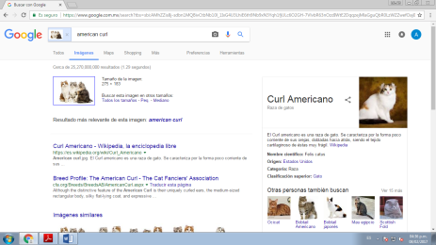](https://www.mysciencework.com/publication/show/2fc6c32f0db0b8ccc9fa26aaf5993fd7)** 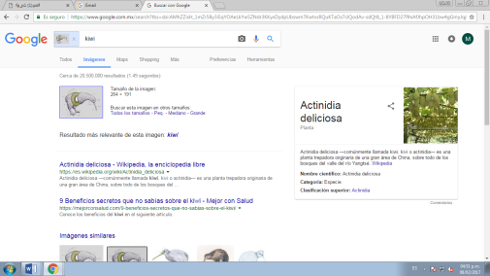 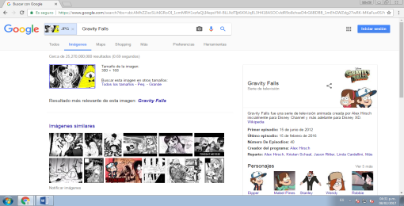 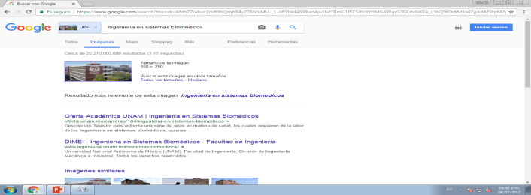

**Se utilizó Google para encontrar recorridos virtuales a distintos museos. También cada integrante buscó uno diferente.**

Cortés Rosaslanda Samantha Andrea:

[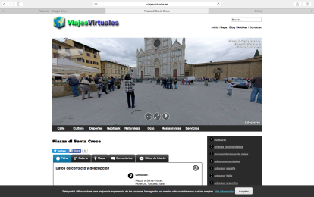](http://www.viajesvirtuales.es/piazza_di_santa_croce_florencia_toscana_italia-945-es.html)

Lara Maldonado Mariana:

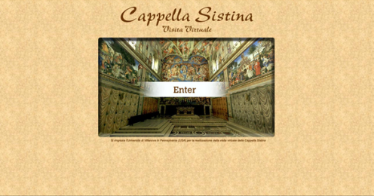

Juárez Castillo Arturo:

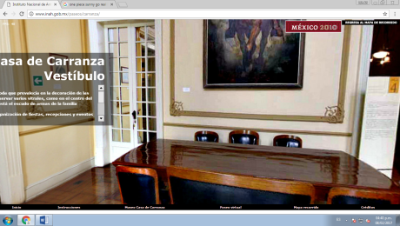

Mendieta Caballero Daniela:

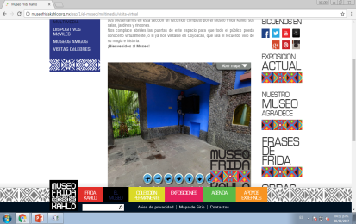

**Finalmente los integrantes del equipo, utilizando One Drive, crearon una carpeta compartida para compartir documentos relacionados a la materia.**

Cortés Rosaslanda Samantha Andrea:

[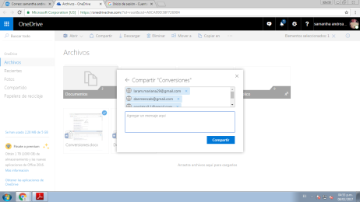](http://www.viajesvirtuales.es/piazza_di_santa_croce_florencia_toscana_italia-945-es.html)

Lara Maldonado Mariana:

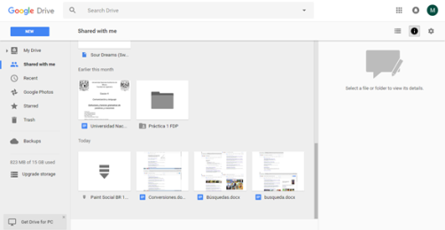

Juárez Castillo Arturo:

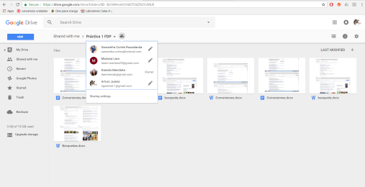

Mendieta Caballero Daniela:

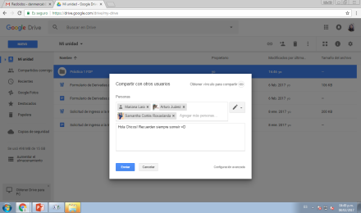

1. Aprendizaje individual

Cortés Rosaslanda Samantha Andrea

* Aprendí que existe un Google académico
* Aprendí a hacer búsquedas más eficientes en Google
* Descubrí que se pueden visitar de forma virtual algunas ciudades icónicas
* Aprendí que seguir las instrucciones tal cual es un procedimiento bueno

Lara Maldonado Mariana

En la práctica aprendimos diferentes códigos de búsqueda para hacer que esta sea más precisa, más fácil, rápida y con resultados más correctos. Además vimos algunos tipos de almacenamientos en la nube, que además se pueden trabajar al instante y entre varias personas. También vimos que con el navegador de búsqueda se pueden hacer operaciones y graficar.

Juárez Castillo Arturo

Antes de haber realizado la práctica a tenía algunos conocimientos respecto a las facilidades que otorga un buscador como Google, como sería el hecho de que incluye calculadora y convertidor de unidades, sin embargo es nuevo para mí y además muy útil el conocer los comandos que hacen que una búsqueda sea más exacta, también desconocía el que este buscador incluyera graficadoras estas herramientas adicionales favorecen y agilizan la localización de información en línea que no siempre es tan fácil de realizar, pues se ocupa mucho tiempo escogiendo

Las páginas que nos son útiles realmente entre todas las que arroja el Google en una búsqueda sin comandos. Por ello puedo decir en general que el aprendizaje individual que adquiero de esta práctica es el cómo optimizar una búsqueda en Google y cómo aprovechar al máximo las herramientas que éste pone a disposición del público

Mendieta Caballero Daniela

Aunque ya conocía algunas de las funciones que proporciona Google, durante la práctica aprendí que existen diversas herramientas que facilitan las. Por ejemplo los signos para refinar las búsquedas, la posibilidad de realizar gráficas y el uso de One Drive.

Además en el laboratorio descubrí que existe el mapa de caracteres, con el cual puedo insertar símbolos que no puedo con el teclado.